PLAN FINANCIERO
TIERRA DE OPORTUNIDADES

INDICACIONES PREVIAS

Si además del documento con el plan de negocio quieres aportar más información sobre vuestro plan financiero, puedes usar esta plantilla o aportar un documento que ya tengas elaborado con el plan financiero.

Te recordamos que este plan financiero es opcional, rellena los campos que consideres necesarios para explicar cuál es la inversión necesaria para el negocio, como se financiará y cuál será el volumen previsto de ingresos y gastos.

DATOS IDENTIFICATIVOS
Denominación comercial:
Nombre del proyecto:

PLAN DE INVERSIONES
Completa la tabla con las inversiones necesarias para el momento actual del negocio
Concepto | Importe
Edificios, locales, obras y terrenos
Instalaciones y elementos de transporte
Mobiliario y útiles de oficina
Maquinaria y herramientas
Equipos y aplicaciones informáticas
Estudios previos y consultorías
Gastos de constitución (licencias, permisos, notarías…)
Déficit de arranque
Total

PLAN DE FINANCIACIÓN
El importe total de la tabla del plan de financiación debe coincidir con el importe total de la tabla de plan de inversiones
Concepto | Importe | %
Recursos Propios
Créditos o préstamos
Ayudas y subvenciones
Total

CÁLCULO DEL PUNTO DE EQUILIBRIO
Estima en qué cifra de ventas se alcanza el equilibrio económico del proyecto (media página)

CUENTA DE RESULTADOS PREVISIONALES
Se puede incluir la cuenta de resultados de un año o de varios copiando y pegando la siguiente tabla

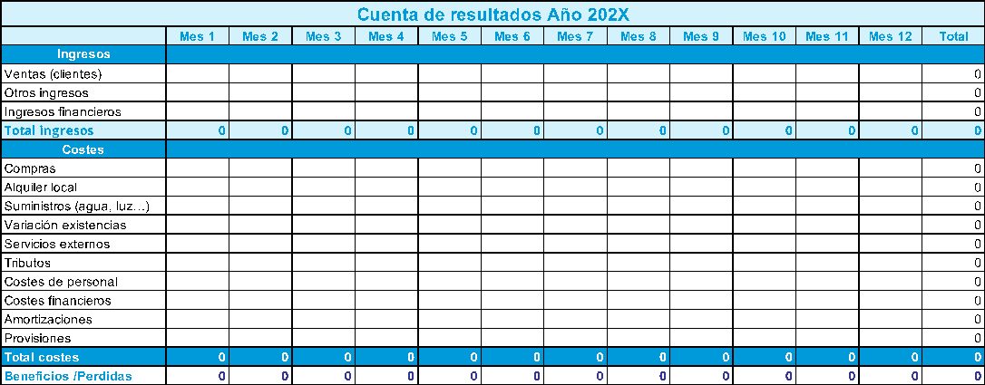

PLAN DE TESORERÍA
Se puede incluir el plan de tesorería de un año o de varios copiando y pegando la siguiente tabla

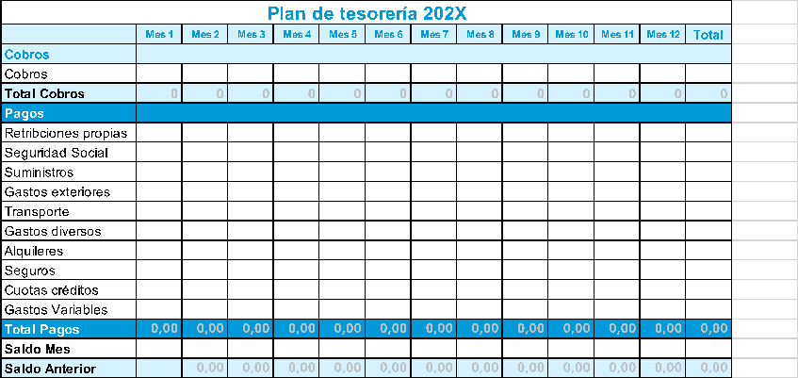

PREVISIÓN DEL BALANCE
Aunque el modelo de balance contempla tres años, puedes presentar la previsión de uno, dos o tres años

